**MENGAJAR KREATIF DENGAN GOOGLE CLASSROOM BAGI GURU**

**SD NEGERI 096 MANYABAR**

**Guntur Maha Putra1*, Nurul Atikah 2, Rizky Putri Mahfuz3**,

**Dessy Rahmadhani 4**, **Selma Karamy Zulpana Tanjung5**, **Putri Anggina5**

1Sistem Informasi, STMIK Royal Kisaran , 2Universitas Sumatera Utara, 3Universitas Muhammadiyah Sumatera Utara, 4Universitas Syiah Kuala, 5Universitas Negeri Medan

E-mail: *igoenputra@gmail.com1\**

**Abstract:**This Community Service activity was carried out at SD Negeri 096 Manyabar, Panyabungan District, Mandailing Natal Regency, North Sumatra. This activity is carried out with the aim of helping adapt technology that is in line with the MBKM (Merdeka Belajar – Kampus Merdeka) program, one of which is the use of the google classroom platform in the process of e-learning teaching and learning activities in schools to create creative, interactive, effective and efficient learning between teachers and students, especially during this Covid-19 pandemic. Google classroom is a free, web-based platform built to make it easier for educators and students to learn online, which is easy to use to help teachers manage, measure, and experiential learning. The current use of Google Classroom is very efficient which is not limited by effective space and time. Teachers can provide online material, either in the form of text, images, audio, or video to students, besides that teachers can also make quizzes, assignments, and student lists on a regular basis by using a link from the google form sent to google classroom. Online learning in this Covid-19 era makes learning activities can be carried out interactively, effectively, and efficiently between teachers and students by utilizing technology, one of which is the use of the google classroom platform.

***Keywords:*** google classroom; online learning; e-learning

**Abstrak:** Kegiatan Pengabdian Masyarakat ini dilaksanakan di SD Negeri 096 Manyabar, Kecamatan Panyabungan, Kabupaten Mandailing Natal, Sumatera Utara. Kegiatan ini dilaksanakan bertujuan dalam hal membantu adaptasi teknologi yang selaras dengan program MBKM (Merdeka Belajar – Kampus Merdeka) yang salah satunya adalah dengan pemanfaatan plafform google classroom dalam proses kegiatan belajar mengajar e-learning di sekolah untuk menciptakan pembelajaran kreatif, interaktif, efektif dan efisien antara guru dengan siswa apalagi dimasa pandemi Covid-19 ini. Google classroom adalah platform gratis berbasis web yang dibuat untuk mempermudah kegiatan pembelajaran pendidik dan siswa secara online yang mudah digunakan untuk membantu pengajar mengelola, mengukur, dan memperkaya pengalaman belajar. Pemanfaatan Google classroom saat ini sangat efektif dan efisien yang tidak terbatas oleh ruang dan waktu. Guru dapat memberikan materi secara online, baik berupa teks, gambar, audio, maupun video kepada peserta didik, selain itu guru juga dapat membuat kuis, tugas maupun daftar kehadiran siswa secara berkala dengan menggunakan link dari google form yang dikirimkan ke google classroom. Pembelajaran secara daring dimasa Covid-19 ini membuat kegiatan belajar dapat dilakukan secara interaktif, efektif dan efisien antara guru dengan siswa dengan pemanfaatan teknologi salah satu dengan pemanfaatan plafform google classroom.

**Kata kunci:** google classroom; pembelajaran daring; e-learning

**PENDAHULUAN**

Perkembangan ilmu pengetahuan dan teknologi yang terjadi begitu cepat dan pesat telah merubah hampir seluruh tatanan kehidupan sosial, mulai dari kegiatan ekonomi dengan penggunaan uang elektrik, pemanfaatan transportasi berbasis daring, termasuk sampai pada pemanfaatan teknologi dibidang pendidikan. Pemanfaatan teknologi dibidang pendidikan ditandai dengan dikenalkannya pembelajaran daring atau disebut juga dengan blended learning. Secara sederhana, blended learning diartikan sebagai penggabungan pembelajaran didalam kelas dengan e-learning (El Fauziah et al., 2019). E-learning merupakan pemanfaatan media pembelajaran menggunakan internet, untuk mengirimkan serangkaian solusi yang dapat meningkatkan pengetahuan dan keterampilan dari pengunanya (Sabran & Sabara, 2019).

Pemanfaatan google classroom di masa Covid-19 ini merupakan salah satu cara yang efektif dan efisien yang dapat dilakukan dikarenakan tidak terbatas oleh ruang dan waktu. Guru dapat memberikan materi secara online, baik berupa teks, gambar, audio, maupun video kepada peserta didik, selain itu guru juga dapat membuat kuis, tugas maupun daftar kehadiran siswa secara berkala dengan menggunakan link dari google form yang dikirimkan ke google classroom. Pembelajaran secara daring dengan pemanfaatan teknologi plafform google classroom dimasa Covid-19 ini juga dapat membuat kegiatan belajar mengajar dilakukan lebih interaktif antara guru dengan siswa dengan fitur-fitur yang tersedia, oleh karena itu guru harus mampu memanfaatkan sumber teknologi dan informasi yang berkembang didalam kehidupan kedalam pembelajaran guna menciptakan pembelajaran yang efektif untuk mencapai tujuan pembelajaran yang kreatif.

**METODE**

Kegiatan pengabdian ini dilakukan secara daring menggunakan aplikasi Zoom Meeting oleh narasumber dan juga dilakukan secara luring oleh Mahasiswa Kampus mengajar angkatan II yang bertindak sebagai instruktur langsung di lokasi kegiatan yaitu SD Negeri 096 Manyabar. Kegiatan diisi dengan kata sambutan kepala sekolah serta praktek langsung oleh narasumber. Tahapan atau langkah-langkah yang dilakukan untuk kelancaran kegiatan adalah sebagai berikut (GM Putra, N Irawati, 2019) : (1) Memastikan tempat dan fasilitas pendukung seperti in focus*,* koneksi internet dan lainnya sudah standby sebelum kegiatan akan dilaksanakan; (2) Membagikan draf dalam bentuk modul dan video tutorial mengenai materi dan praktek penggunaan google classroom untuk mendukung pembelajaran; (3) Menjelaskan dan mempraktekkan cara-cara membuat kelas dengan google classroom diantaranya membuat kelas, menambahkan/mengundang guru sebagai pengajar bersama, membuat dan mengupload materi kelas, quiz, absensi kelas serta menambahkan/mengundang siswa ke dalam kelas; (4) Tanya jawab mengenai permasalahan-permasalahan yang dihadapi peserta dalam kegiatan.

**PEMBAHASAN**

Google Classroom adalah platform gratis berbasis web yang dibuat untuk mempermudah kegiatan pembelajaran pendidik dan siswa secara online yang mudah digunakan untuk membantu pengajar mengelola, mengukur, dan memperkaya pengalaman belajar terutama pada situasi pandemi covid 19 ini (Z Sirait, GM Putra, 2021). Berdasarkan pihak yang menggunakannya, google classroom terdiri dari beberapa fitur diantaranya :

### Fitur untuk guru

Pada google classroom guru dapat membuat kelas, memberikan tugas/quiz, serta melakukan penilaian secara online. Guru dapat menambahkan / mengupload materi pembelajaran yang bersumber dari link url youtube, survei google forms, file dokumen seperti word, excel, powerpoint dan file lainnya yang telah diupload di google drive sebelumnya. Guru dan siswa juga dapat melakukan interaksi online berupa sesi tanya jawab dengan siswa secara real-time, sehingga fitur-fitur yang ada dalam google classroom sangat mempermudah pekerjaan guru.

### Fitur untuk siswa

Siswa dapat mengetahui langsung tugas yang diberikan serta mengumpulkannya langsung di classroom. Siswa juga bisa mengecek hasil penilaian dari guru dan dapat juga berinteraksi di dalam kelas baik melalui email maupun langsung di forum googlel classroom.

### Fitur untuk orang tua siswa

Wali atau orang tua siswa juga bisa memiliki akses ke google classroom dengan undangan yang diberikan guru untuk melihat rangkuman atas hasil pembelajaran anak dan juga tugas-tugas yang diberikan kepada mereka. Wali atau orang tua siswa akan mendapatkan email secara rutin mengenai hasil kerja anaknya dan juga melihat semua aktivitas yang dijalankan dari satu platform google classroom.

### Fitur untuk pihak administrasi

Pihak administrasi yang biasanya mengurus jadwal dan urusan terkait pengajaran juga bisa mengatur itu semua dari google classroom. Pihak administrasi dapat mempersiapkan kelas, daftar nama, dan memastikan keamanan data dengan memilih siapa saja yang memiliki akses ke kelas tersebut. Fitur lain dari google classroom yang dapat digunakan adalah menambah atau mengeluarkan siswa bahkan guru dari kelas yang sedang berlangsung.

### Penggunaan google classroom dapat memberikan keuntungan bagi pihak sekolah diantaranya guru dapat melakukan beberapa tugas dari satu tempat baik didalam maupun luar sekolah (Sriyani, 2021), komunikasi dan kerja sama lancar antara semua stakeholder sekolah dan dokumen tersimpan dengan rapi dan aman.

### Penjelasan lengkap materi dan praktek dapat diakses dalam bentuk video tutorial di channel Guntur Maha Putra dengan link : [*https://youtu.be/ZU0-04yP0bM*](https://youtu.be/ZU0-04yP0bM) dan [*https://youtu.be/r4oBPHusG3Q*](https://youtu.be/r4oBPHusG3Q)

Berikut foto-foto dokumentasi acara kegiatan Pengabdian Kepada Masyarakat pada SD Negeri 096 Manyabar :

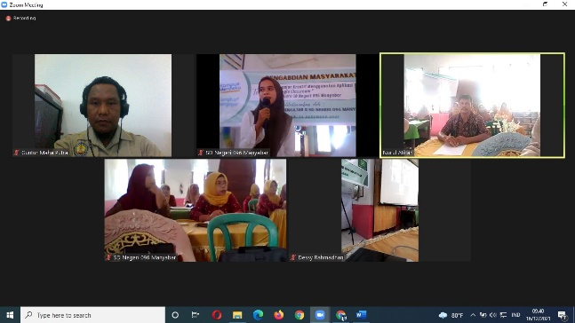

Gambar 1. Pembukaan Acara

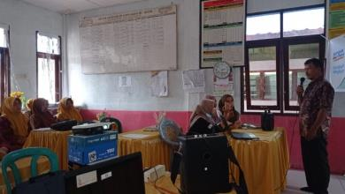

Gambar 2. Kata Sambutan Kepala Sekolah SD N 096 Manyabar

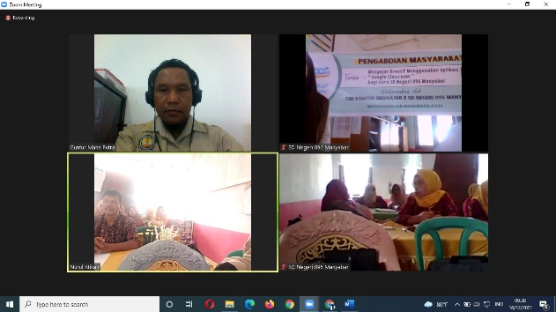

Gambar 3. Penjelasan Materi/Praktek Google Classroom

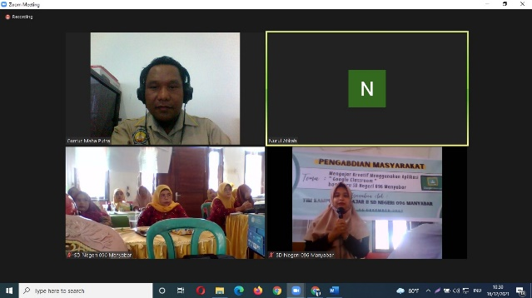

Gambar 4. Tanya Jawab Peserta Kegiatan

**SIMPULAN**

Kegiatan pengabdian kepada masyarakat yang dilakukan Tim Kampus Mengajar Angkatan II pada SD Negeri 096 Manyabar selaras dengan program MBKM (Merdeka Belajar – Kampus Merdeka) yaitu dalam hal membantu sekolah dan guru dalam adaptasi teknologi sehingga dapat menciptakan pembelajaran kreatif menggunakan google classroom terutama di masa pandemi ini. Peserta kegiatan juga memperoleh pengetahuan mengenai strategi pembelajaran inovatif menggunakan platform google classroom serta mampu memahami alur penyusunan dan pembuatan materi dengan google classroom sehingga dapat mengembangkan pembelajaran yang diampu berdasarkan kebutuhan kelas masing-masing.

**DAFTAR PUSTAKA**

El Fauziah, U. N., Suryani, L., & Syahrizal, T. (2019). Penerapan Google Classroom Dalam Pembelajaran Bahasa Inggris Kepada Guru-Guru Bahasa Inggris Smp Di Subang. *Abdimas Siliwangi*, *2*(2), 183. https://doi.org/10.22460/as.v2i2p183-191.3281

GM Putra, N Irawati, A. P. (2019). Pelatihan Blog Sebagai Sarana Publikasi Pembelajaran Guru Sma Negeri 2 Kisaran. *Jurdimas (Jurnal Pengabdian Kepada Masyarakat) Royal*, *2*(2), 143–150. https://doi.org/10.33330/jurdimas.v2i2.373

Sabran, & Sabara, E. (2019). Keefektifan Google Classroom sebagai media pembelajaran. *PROSIDING SEMINAR NASIONAL LEMBAGA PENELITIAN UNIVERSITAS NEGERI Makasar*, 122–125. https://webcache.googleusercontent.com/search?q=cache:SS_jKM_r2TAJ:https://ojs.unm.ac.id/semnaslemlit/article/download/8256/4767+&cd=2&hl=id&ct=clnk&gl=id

Sriyani, I.-. (2021). Google Classroom Sebagai Solusi Pembelajaran Jarak Jauh Mata Pelajaran Administrasi Umum. *Indonesian Journal of Education and Learning*, *4*(2), 456. https://doi.org/10.31002/ijel.v4i2.3111

Z Sirait, GM Putra, A. A. (2021). *Application of ICT-Based Learning Model for Tahfidz Islam Islamic Private Junior High School Teachers*. *1*, 81–89.